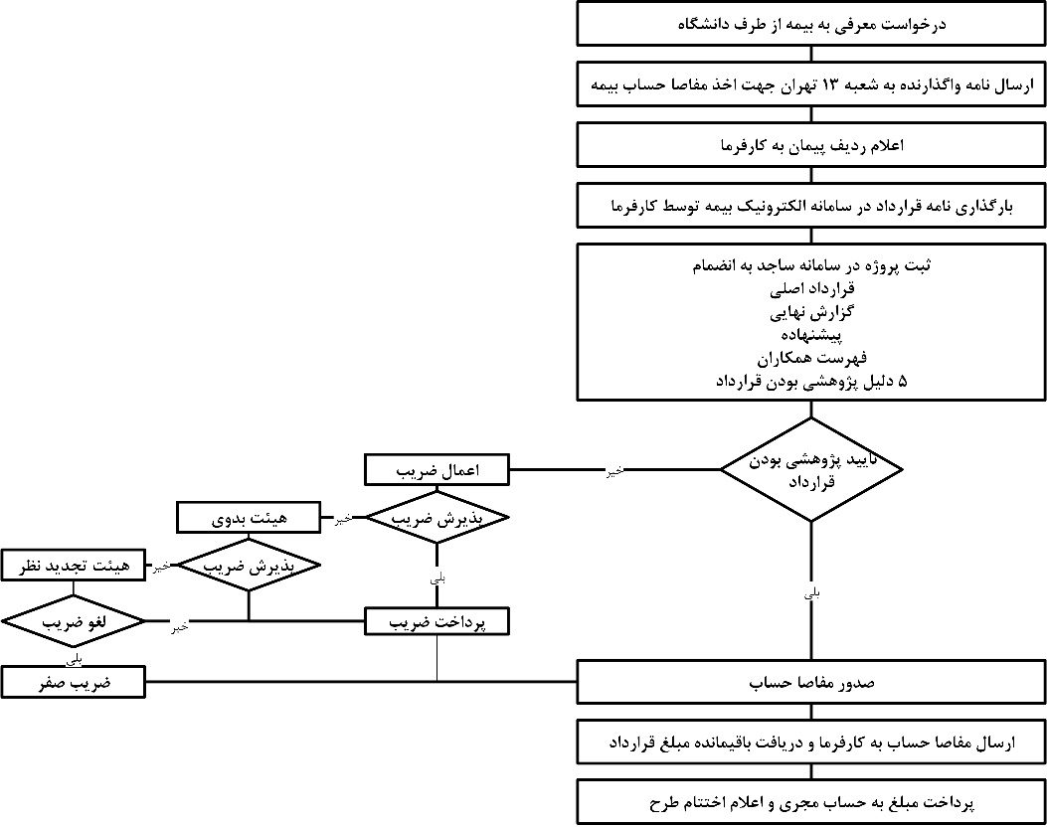
روند مفاصا حساب بیمه قراردادهای پژوهشی

